Единна деловодна система на ДА

Обобщение на резултатите от тестването

Обхват на теста

Тестване на функционалностите за преглед, редакция и търсене на документи.

Резултати от тестването на отделните функционалности

Вход в системата като потребител

Функционално тестване:
Планирани тестови случаи: 19
Изпълнени тестови случаи: 19
Успешни тестови случаи: 19
Неуспешни тестови случаи: 0

Тестови сценарии
38 | "Преглед на документ"
Кратко описание  . | Тестовият сценарий описва прегледа на създадените документи в системата
Предварителни условия | Потребителят е логнат в системата.
Стъпка № | Изпълнено действие | Очакван резултат | Реален Резултат
1 | Тестови случай N 1 - Избор на функцията "Прегледай документите" | Потребителят е избрал функцията "Прегледай документите" | Потребителят е избрал функцията "Прегледай документите"
2 | Тестови случай N 2 - Визуализиране на списък с всички документи в системата | На екрана се визуализира списък с всички документи в системата | На екрана се визуализира списък с всички документи в системата
Окончателен очакван резултат | Потребителят е избрал функцията за преглед на документи и на екрана се е визуализирал списък с всички документи в системата
 | Окончателен реален резултат:

Тестови сценарии
24 | "Редактиране на документ" - успешно
Кратко описание  . | Тестовият сценарий описва редактирането на избран документ
Предварителни условия | Потребителят е логнат в системата.
Стъпка № | Изпълнено действие | Очакван резултат | Реален Резултат
1 | Тестови случай N 1 - Избор на функцията "Прегледай документите" | Потребителят е избрал функцията "Прегледай документите" | Потребителят е избрал функцията "Прегледай документите"
2 | Тестови случай N 2 - Визуализиране на списък с всички документи | На екрана се е визуализирал списъкът с всички документи в системата | На екрана се е визуализирал списъкът с всички документи в системата
3 | Тестови случай N 3 - Натискане на бутона "Редактиране" | Потребителят е натиснал бутона за редактиране на избран документ от списъка | Потребителят е натиснал бутона за редактиране на избран документ от списъка
4 | Тестови случай N 4 - Отваряне на избрания документ в режим редкация | Избраният документ е отворен в режим редакция и данните са попълнени в полета за редакция | Избраният документ е отворен в режим редакция и данните са попълнени в полета за редакция
5 | Тестови случай N 5 - Попълване на новата информация | Потребителят е попълнил новата информация за документа | Потребителят е попълнил новата информация за документа
6 | Тестови случай N 6 - Натискане на бутона "Запази" | Потребителят е натиснал бутона за записване на промените | Потребителят е натиснал бутона за записване на промените
7 | Тестови случай N 7 - Запис на редактирания документ | Промените са запазени и документът е записан в системата | Промените са запазени и документът е записан в системата
Окончателен очакван резултат | Потребителят намерил желания документ, направил е нужната редакция и е записал редактирания документ
 | Окончателен реален резултат:

Тестови сценарии
25 | "Редактиране на документ" - неуспешно
Кратко описание  . | Тестовият сценарий описва редактирането на избран документ
Предварителни условия | Потребителят е логнат в системата.
Стъпка № | Изпълнено действие | Очакван резултат | Реален Резултат
1 | Тестови случай N 1 - Избор на функцията "Прегледай документите" | Потребителят е избрал функцията "Прегледай документите" | Потребителят е избрал функцията "Прегледай документите"
2 | Тестови случай N 2 - Визуализиране на списък с всички документи | На екрана се е визуализирал списъкът с всички документи в системата | На екрана се е визуализирал списъкът с всички документи в системата
3 | Тестови случай N 3 - Натискане на бутона "Редактиране" | Потребителят е натиснал бутона за редактиране на избран документ от списъка | Потребителят е натиснал бутона за редактиране на избран документ от списъка
4 | Тестови случай N 4 - Отваряне на избрания документ в режим редкация | Избраният документ е отворен в режим редакция и данните са попълнени в полета за редакция | Избраният документ е отворен в режим редакция и данните са попълнени в полета за редакция
5 | Тестови случай N 5 - Попълване на новата информация | Потребителят е попълнил новата информация за документа | Потребителят е попълнил новата информация за документа
6 | Тестови случай N 6 - Избор на друга функция или изход от системата | Потребителят е избрал друга функция или е излязъл от системата преди да натисне бутона "Запази" | Потребителят е избрал друга функция или е излязъл от системата преди да натисне бутона "Запази"
Окончателен очакван резултат | Потребителят е намерил желания документ, направил е нужната редакция, но е избрал друга функция или изход от системата преди да запази промените.
 | Окончателен реален резултат:

Тестови сценарии
39 | "Търсене на документ"
Кратко описание  . | Тестовият сценарий описва търсенето на даден документ
Предварителни условия | Потребителят е логнат в системата.
Стъпка № | Изпълнено действие | Очакван резултат | Реален Резултат
1 | Тестови случай N 1 - Избор на функцията "Търсене на документи" | Потребителят е избрал функцията "Прегледай документите" | Потребителят е избрал функцията "Прегледай документите"
2 | Тестови случай N 2 - Въвеждане на критерии за търсене | Потребителят въвежда критерий, по който да се извърши търсенето | Потребителят въвежда критерий, по който да се извърши търсенето
3 | Тестови случай N 3 - Натискане на бутона "Търсене" | Потребителят натиска бутона "Търсене" | Потребителят натиска бутона "Търсене"
4 | Тестови случай N 4 - Визуализиране на резултата от търсенето | На екрана се е визуализирал резултатът от търсенето на потребителя | На екрана се е визуализирал резултатът от търсенето на потребителя
Окончателен очакван резултат | Потребителят е избрал функцията за търсене на документ, въвел е критерии, натиснал е бутона търсене и на екрана се е визуализирал резултатът от търсенето.
 | Окончателен реален резултат:

Тестване на ползваемост:
- Когато Когато се отвори някой шаблон за преглед (без значение кой) - от тази страница нито
едно от менютата не е активно - Документи, Задачи, Шаблони, Организация, Помощ,
Профили.

User acceptance:
Функцията за преглед на документи е много лесна и бърза за използване. Функцията за редактиране на даден документ също се използва много лесно. Функцията за търсене на документи се намира много лесно в менюто, но задаването на критерии за търсене е сложно от гледна точка на средностатистическия потребител – за целта има указания как да се въвеждат критериите за търсене.

Load тестване (LoadUI):

Сценарий: 200 потребителя изпращат заявки в продължение на 60 секунди, като всеки от тях прави заявка през интервал от 10 секунди – средно 20 заявки/сек.
Страница: http://172.16.250.3:8090/ucms-web/pages/documents/view-documents.jsf
Резултати:
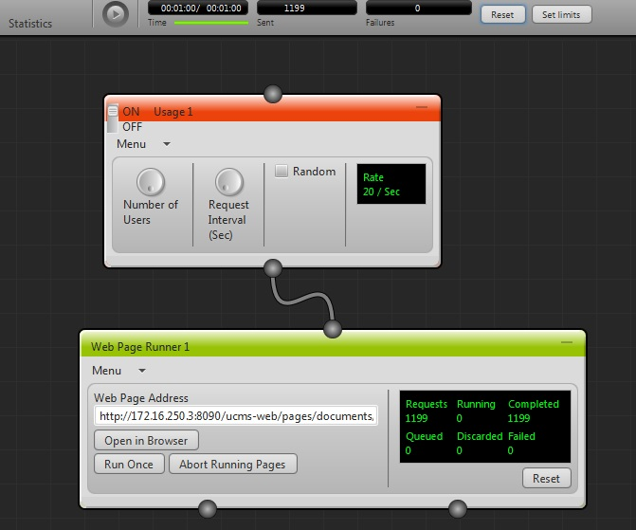

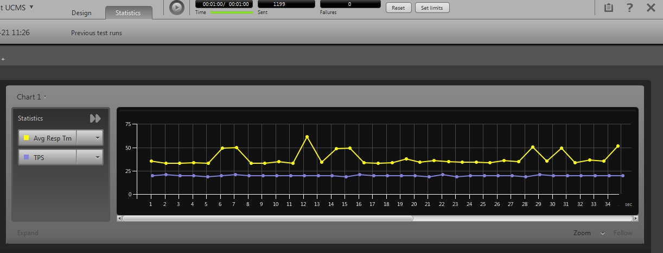

Сценарий: 400 потребителя изпращат заявки в продължение на 60 секунди, като всеки от тях прави заявка през интервал от 10 секунди – средно 13 заявки/сек.
Страница: http://172.16.250.3:8090/ucms-web/pages/documents/view-documents.jsf
Резултати:

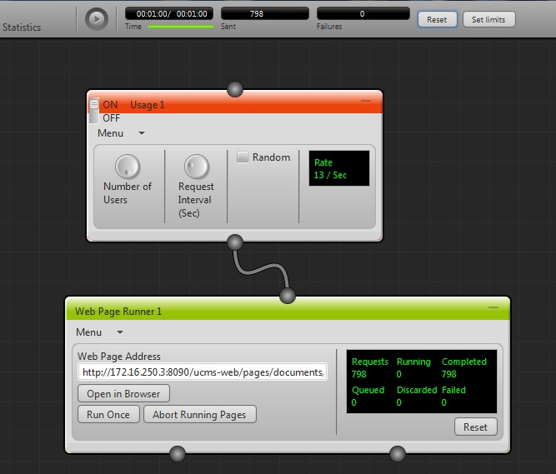
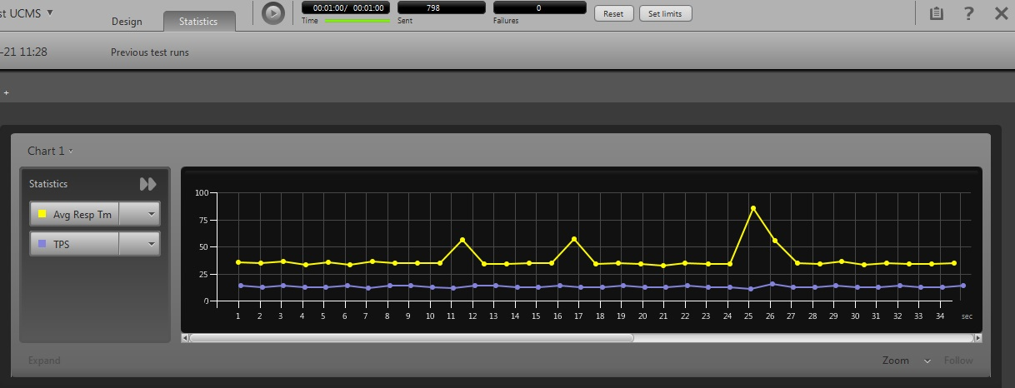

Сценарий: 200 потребителя изпращат заявки в продължение на 60 секунди, като всеки от тях прави заявка през интервал от 10 секунди – средно 20 заявки/сек.
Страница: http://172.16.250.3:8090/ucms-web/pages/queries/query-generator.jsf
Резултати:
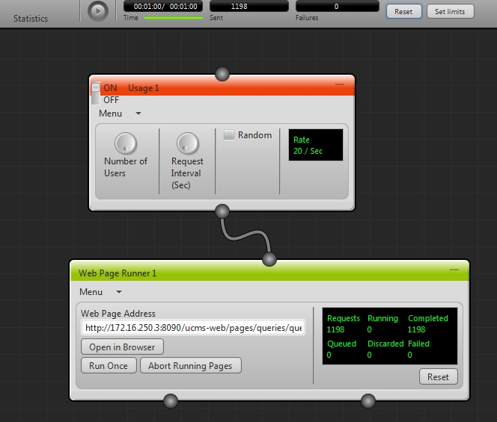
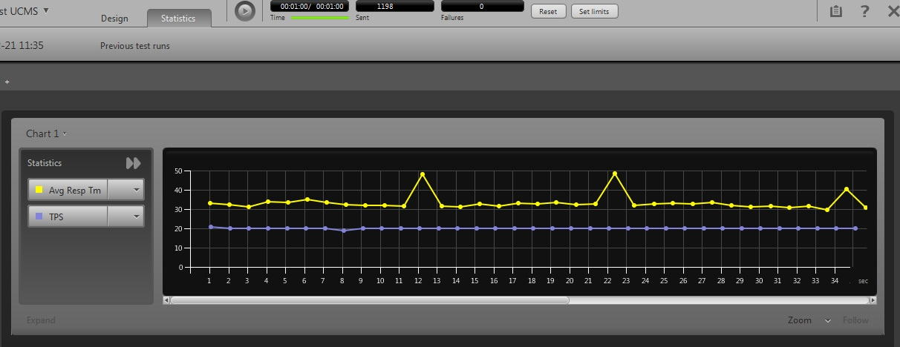

Сценарий: 400 потребителя изпращат заявки в продължение на 60 секунди, като всеки от тях прави заявка през интервал от 10 секунди – средно 13 заявки/сек.
Страница: http://172.16.250.3:8090/ucms-web/pages/queries/query-generator.jsf
Резултати:
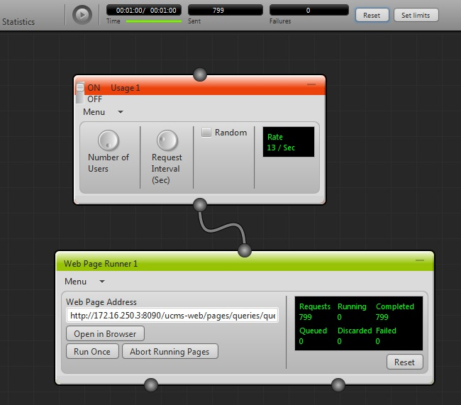
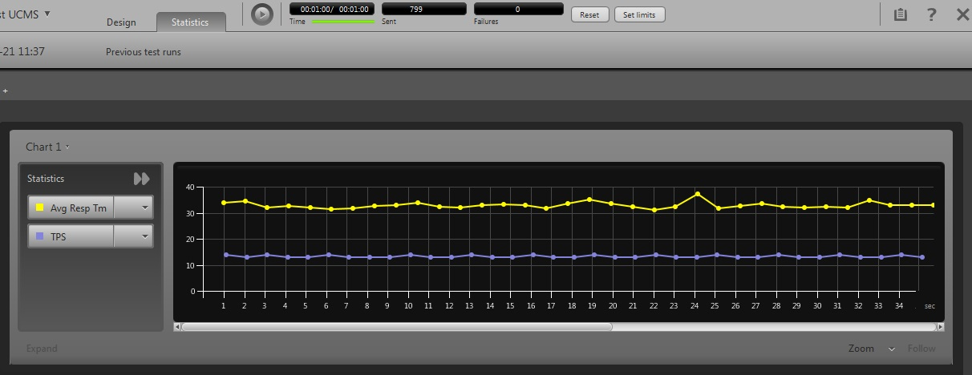

Stress тестване (LoadUI):
Сценарий: 500 потребителя изпращат заявки в продължение на 60 секунди, като всеки от тях прави заявка през интервал от 10 секунди – средно 50 заявки/сек.
Страница: http://172.16.250.3:8090/ucms-web/pages/documents/view-documents.jsf
Резултати:
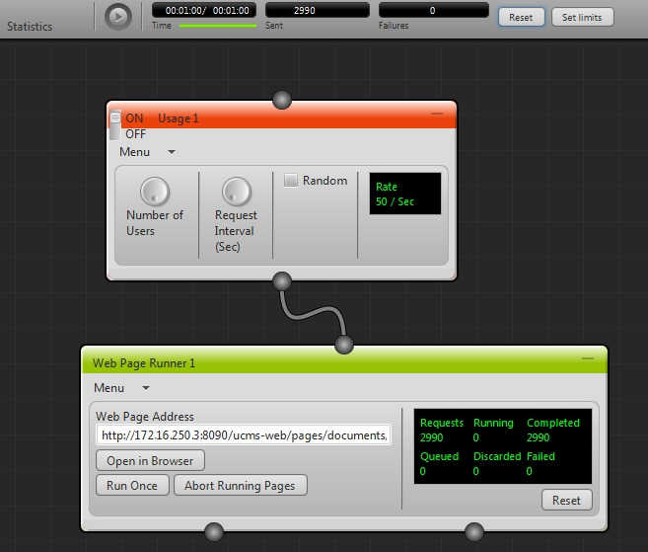
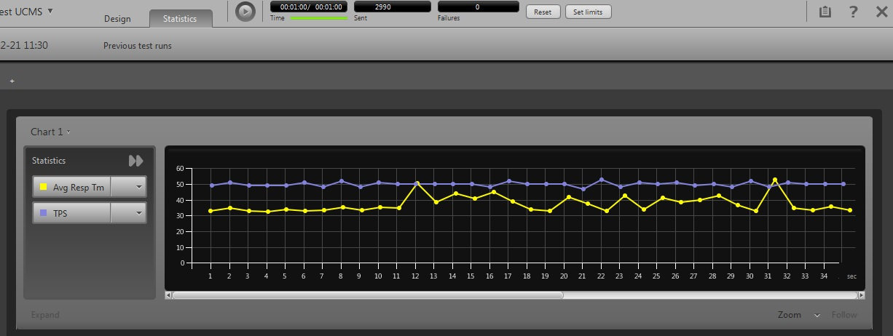

Сценарий: 500 потребителя изпращат заявки в продължение на 60 секунди, като всеки от тях прави заявка през интервал от 10 секунди – средно 50 заявки/сек.
Страница: http://172.16.250.3:8090/ucms-web/pages/queries/query-generator.jsf
Резултати:

